Verslag Blue Fins


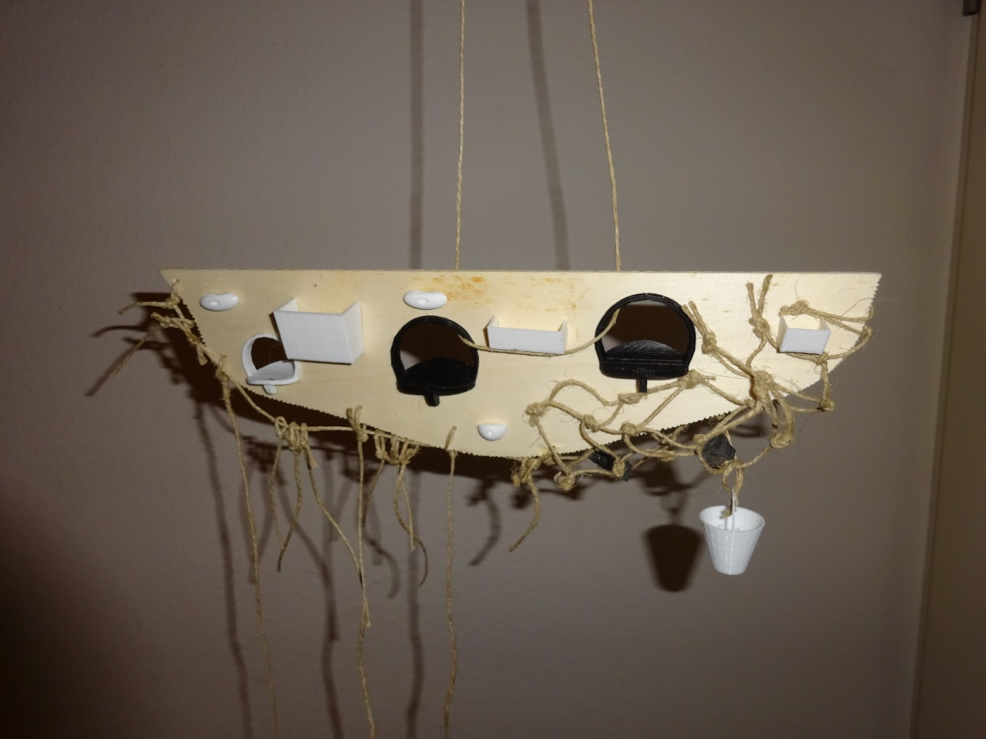
Versie 2.0
Team 4
Amber Ackerstaff, Ben Houwing, Jeroen Op de Beek en David Willemse
Christelijk Lyceum Delft, 5 VWO Technasium
Onder begeleiding van B. Hoogenberk
In opdracht van Koen Olthuis, Architectenbureau Waterstudio.nl/Blue Habitats
12-12-2018

Inhoud
Inleiding 4
Ontwerpvoorstel 4
Oriëntatie 5
Blue Fins 5
Ecosysteem in de Dommel 5
Meren en rivieren 6
Waterplanten 6
Groei van zuurstofplanten 7
Programma van eisen 8
Ontwerpproces 9
Lampen 9
Zuurstofpomp 9
Nesten/slaapplek 9
Poreuze steen 9
Concept 10
Beschrijving concept 10
Keuze Onderbouwing 10
Net 10
Tak 10
Emmer & Plantenbakken 11
Plank 11
Klimgreep 11
Beschuttingsplek 11
Gekartelde rand 12
Touw met anker 12
Materiaalkeuze 12
Hardhout 12
Henneptouw 12
Aquarium kiezels 12
Conclusie 13
Advies 13
Bijlagen 14
Bijlage 1 14
Bijlage 2 15
Bijlage 3 16
Onderzoek over organisch touw 17
Hypothese 17
Materiaal & Methode 17
Resultaten 17
Conclusie 19
Discussie 19
Literatuurlijst 20

Inleiding
Het bedrijf Blue Habitats wil het ecosysteem verbeteren op plekken waar op het water wordt geleefd of gewerkt. Aan bijvoorbeeld de onderkant van woonboten leven weinig waterorganismen zoals waterplanten en vissen. Doordat ecosystemen uit evenwicht raken door menselijke interventie kunnen sommige soorten zelfs verdwijnen en nooit meer terugkomen ("Waarom is elke soort van belang binnen een ecosysteem? | NPO Focus", z.d.). Met de zogenaamde Blue Fins worden er kunstmatige leefomgevingen voor waterorganismen gecreëerd, waardoor er meer onderwaterleven ontstaat. Hier is nog nauwelijks onderzoek naar gedaan, dus het is belangrijk om te weten te komen welke materialen en vormen van Blue Fins de beste invloed op het onderwater ecosysteem hebben. Het doel is om uiteindelijk een Blue Fin voor in de Dommel te ontwerpen, die een zo positief mogelijke invloed op het ecosysteem heeft. Hiervoor zal er onderzoek moeten worden gedaan naar ecosystemen, waterplanten en het Eindhovense water.

Ontwerpvoorstel
Maak een concrete uitwerking van een Blue Fin met behulp van een onderzoek naar het Eindhovense water.
Met behulp van een globaal Sketch-Up ontwerp wordt een Fin van de Blue Fins constructie uitgewerkt. Hierbij wordt de vorm van de plaat niet aangepast maar moet de materiaalkeuze, de vorm van de gaten en de vorm van de holtes in de Blue Fin bedacht en onderbouwd worden. Het is de bedoeling dat deze Fin een positieve bijdrage leveren aan het ecosysteem onder water. Aan het einde van het project zal er een schaalmodel van de Blue Fin worden gebouwd.

Oriëntatie
Om uiteindelijk tot een goed ontwerp te komen is er aan het begin van het project onder andere georiënteerd op Blue Fins, het ecosysteem in de dommel en op waterplanten. Hieronder is deze oriëntatie te lezen.

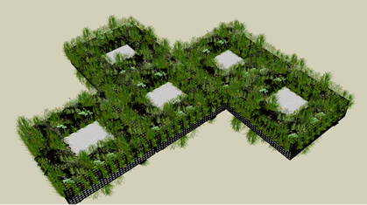
Blue Fins
Het uiteindelijke ontwerp van Blue Habitats bestaat in totaal uit 5 blokken met 7 Fins. Rechts staat een afbeelding met het uiteindelijke ontwerp van Blue Habitats. Elke Fin is 1.57 meter breed, 4.5 cm dik en tussen de 0.4 en 0.65 meter diep. Het is dus de bedoeling dat er uiteindelijk een zo’n Fin wordt ontworpen.
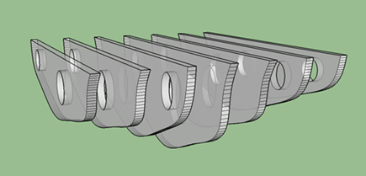

Ecosysteem in de Dommel
Een ecosysteem is een systeem van populaties, waarbij er sprake is van interactie tussen verschillende organismen. Ook is er een wisselwerking tussen de biotische en abiotische factoren. Dit allemaal speelt zich af in een zekere geografisch of anderszins afgebakende eenheid.
Een systeem is een goed ecosysteem als het zichzelf in stand kan houden, met de biodiversiteit in acht gehouden. Dit betekent niet dat de biodiversiteit zo hoog mogelijk moet zijn, maar dat alle rollen in het systeem (niches) moeten worden vervuld. Er zijn veel verschillende soorten ecosystemen. Tot welk ecosysteem een gebied behoort, wordt bepaald door slechts twee factoren: temperatuur en vochtigheid. In wateren speelt de waterdiepte daarnaast ook nog een rol (Wikipedia-bijdragers, 2018b). Het eindproduct zal in de rivier de Dommel geplaatst worden. De Dommel valt onder het ecosysteem meren en Rivieren. Volgens vele online artikelen (Onder andere: Waterschap De Dommel, Studio040 en TU Eindhoven) en volgens data uit meetgegevens van Waterschap De Dommel, zie de grafiek op de volgende pagina, ("HydroNET - Online weer- en waterinformatie op maat" [foto], z.d.) zit er te weinig zuurstof in de Dommel. Zoals in de grafiek te zien is zit er gemiddeld 6 mg/l zuurstof in het water in de maand oktober. De optimale hoeveelheid zuurstof is 9mg/l. Er zit dus te weinig zuurstof in het water. In de warmere maanden is dit zuurstoftekort groter, omdat het water minder zuurstof opneemt en vissen meer zuurstof verbruiken. Als er minder dan 5 mg/l zuurstof in het water zit kan dit schadelijk zijn voor waterdieren en waterplanten (TU Eindhoven, z.d.) (Studio040nl, 2017) (Waterschap De Dommel, 2009).
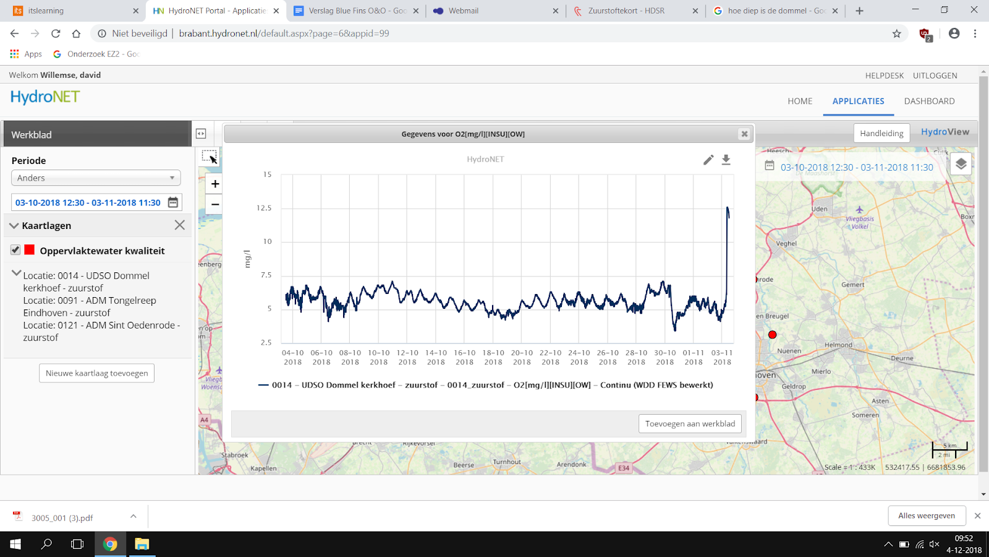
Een zuurstofgebrek in een rivier of sloot kan worden veroorzaakt doordat het veel en hard regent, of doordat er te weinig waterplanten zijn die zuurstof produceren. Het kan ook zo zijn dat er te veel algen zijn die al het zonlicht van de waterplanten blokkeren waardoor ze geen zuurstof meer kunnen produceren. Om te zorgen dat er genoeg zuurstof in het water zit moet er dus gezorgd worden dat er genoeg waterplanten zijn en er niet te veel algen groeien die het zonlicht blokkeren (Lenntech BV, z.d.) (Waterschap Aa en Maas, Waterschap Brabantse Delta & Waterschap De Dommel, z.d.) (Van der Heiden, z.d.)
Grafiek met zuurstof in de Dommel

Meren en rivieren
Onder het ecosysteem ‘meren en rivieren’ vallen alle meren op aarde, zowel kunstmatig als natuurlijke. Ook vallen alle rivieren, grachten en kanalen onder dit ecosysteem. In meren en rivieren wordt het ecosysteem bijna altijd sterk beïnvloed door omgevingsfactoren. Zo kan het ecosysteem van meren of rivieren bijvoorbeeld beïnvloed worden doordat een rivier langs een vervuilende fabriek stroomt, of doordat een meer naast een drukke stad ligt ("Natuurinformatie - De belangrijkste typen ecosystemen van de wereld", z.d.) .
Een belangrijk onderdeel van het ecosysteem meren en rivieren zijn algen. Algen zijn een van de belangrijkste voedselbronnen voor veel kleine organisme die in het water leven. Ze zijn dus onmisbaar voor het ecosysteem. Een teveel aan algen zorgt echter voor veel problemen. Als er veel algen zijn, wordt een groot deel van het zonlicht geblokkeerd. Hierdoor kan er geen fotosynthese meer plaatsvinden bij de waterplanten en zullen die sterven. Ook vissen kunnen door een teveel aan algen sterven. De algen verbruiken in de nacht namelijk veel zuurstof waardoor er te weinig zuurstof voor de vissen overblijft. Het teveel aan algen kan worden veroorzaakt doordat er te veel voedingsstoffen en zonlicht voor de algen zijn. Hierdoor groeien en vermenigvuldigen ze zich snel.

Waterplanten
Er zijn vijf groepen waterplanten, namelijk:
- Drijfplanten
- Zuurstofplanten
- Onderwaterplanten
- Moerasplanten
- Natte oeverplanten
Hiervan hebben de eerste drie de grootste invloed op de waterkwaliteit en hiermee op het ecosysteem. Drijfplanten blokkeren een gedeelte van het zonlicht, en onttrekken voedingsstoffen, waardoor er minder algen kunnen groeien. Zuurstof- en onderwaterplanten doen dat ook, maar creëren hierbij ook nog zuurstof. Hierdoor neemt het zuurstofgehalte in het water toe, wat natuurlijke afbraakprocessen stimuleert. Dit houdt het water helder. De Dommel bevat relatief weinig zuurstof, dus is het raadzaam om deze planten te integreren (Krijnen & Van Overloop, 2007).
Wel moet op de keuze van de plant worden gelet, sommige planten, zoals bijvoorbeeld de Grote waternevel, hebben de neiging om snel te gaan woekeren, dus de dominerende vegetatie worden en veel ruimte innemen. Deze plant wordt daarom ‘invasief genoemd’ (NatureToday.com, 2017).
De meeste waterplanten hebben alleen iets nodig om op te groeien, de voedingsstoffen halen zij uit het water. Daarom hoeft de bodem niet voedingsrijk te zijn. Ook betekent dit dat planten zich zonder eerdere successie zich ergens kunnen vestigen.

Naast levende planten kan ook dood hout gebruikt worden om een bijdrage te leveren aan de ecologische waterkwaliteit. Het hout zorgt voor beschutting voor vissen, en er worden relatief meer ongewervelde dieren (slakken, kreeftjes, etc.) op gevonden, die een invloed hebben op de waterkwaliteit. Ook kunnen er waterplanten op groeien. Het effect van rivierhout is onderzocht en bewezen door Rijkswaterstaat (Rijkswaterstaat, z.d.).

Groei van zuurstofplanten
Er is verder ingezoomd op zuurstofplanten, want die kunnen het beste het zuurstofgehalte verhogen. Om te groeien hebben deze planten een aantal dingen nodig:
Er moet een goede hoeveelheid opgeloste nitraten, koolzuurstoffen en andere voedingsstoffen in het water opgelost zijn, vooral omdat zuurstofplanten hun wortels enkel gebruiken om te hechten en niet om voedingsstoffen op te nemen. Verder hebben deze planten meer zonlicht nodig dan de gemiddelde plant voor hun verhoogde fotosynthese die CO² omzet in O². Als laatste hebben zuurstofplanten een oppervlak nodig om aan te kunnen hechten. De meeste zuurstofplanten hebben geen harde stengels en kunnen hun energie beter benutten bij het snel groeien. Dit is dus waar de Blue Fin het ecosysteem kan bevorderen door zuurstofplanten een hechtingsoppervlak te geven

Programma van eisen
Hieronder staan de eisen die zijn gesteld voor de Fin die wordt ontworpen. De eisen staan op volgorde van belang.
- Er mogen geen organismes worden toegevoegd aan de Dommel d.m.v de ontworpen Fin.
- De ontworpen Blue Fins moeten een positieve impact op het onderwater ecosysteem hebben.
  - Hierbij moet worden gelet op waterkwaliteit, biodiversiteit en er moet een goede balans zijn tussen algen en waterplanten. Hierbij kan rekening worden gehouden met meetgegevens van de Dommel.
- De ontworpen Blue Fins moeten qua constructie makkelijk te bouwen zijn.
- De kosten van de Blue Fin moet reëel blijven.
- De ontworpen Blue Fins moeten goed te onderhouden zijn.
  - Op een makkelijke manier uit het water te halen
  - Goed schoon te maken als wenselijk
- De ontworpen Blue Fins moeten een levensduur van meer dan 20 jaar hebben.
  - Ook moeten de gebruikte materialen niet schadelijk zijn of worden voor het ecosysteem.
- De impact van de Blue Fins op het onderwater ecosysteem moet aantoonbaar zijn.

Ontwerpproces
Met de brainstorm is er een mindmap met ideeën gemaakt. Hierna is deze opgesplitst in een mindmap over materiaal en een mindmap over de vorm van de Fin. In deze mindmaps staan alle ideeën die er tijdens de brainstorm zijn bedacht. De mindmaps zijn terug te vinden in de bijlage (bijlage 1,2 en 3) De meeste ideeën op de mindmaps zijn vanzelfsprekend, maar hieronder wordt er extra uitleg gegeven voor de ideeën die niet vanzelfsprekend zijn. Ideeën die uiteindelijk zijn gekozen voor in het concept worden op de volgende bladzijde besproken.

Lampen
Witvissen zijn erg nieuwsgierig. Mesker (2003) schreef op roofvis.net net zoals verschillende andere bronnen dat witvissen hierdoor op licht afkomen. Als er dan een lamp of andere lichtbron op de Fin zit komen hier dus vissen op af. Een nadeel van het plaatsen van een of meerdere lampen is dat er stroom voor nodig is. Omdat de Fin nergens is verbonden met het vasteland kan er geen stroomkabel vanaf het land komen en zou er dus gebruik moeten worden gemaakt van een zonnepaneel of een windturbine. Dit is te realiseren maar het heeft veel onderhoud nodig. Dit is niet handig als het midden in het water ligt. Ook is het beter om de Fins met rust te laten zodat het ecosysteem niet verstoord wordt (Mesker, W., 8 oktober 2003).

Zuurstofpomp
Vissen en planten verbruiken zuurstof om te overleven. Vooral ‘s nachts hebben planten zuurstof nodig. Deze zuurstof zit opgelost in het water. Als er veel te weinig zuurstof is opgelost in het water kunnen de vissen en planten sterven. In het water van de Dommel zit te weinig zuurstof. (Zie oriëntatie ecosysteem in Dommel) Om het water aantrekkelijker te maken voor de vissen moet er dus zuurstof worden toegevoegd. Dit kan gedaan worden door een luchtpompje te plaatsen. Een nadeel van zo’n pomp is dat het stroom verbruikt en je dus net als voor de lamp een zonnepaneel of windturbine zou moeten plaatsen om de stroom op te wekken. Er is nagedacht over een alternatief dat geen stroom verbruikt, maar hier zijn weer andere dingen voor nodig zoals stroming, en dat is er ook niet of weinig.

Nesten/slaapplek
Om vissen te lokken is er bedacht om een soort nestjes of holletjes voor de vissen te maken, waar zij dan kunnen slapen. Er is echter gebleken dat vissen geen vaste slaapplek hebben, de vissen zoeken een beschutte plek op en rusten daar uit. Dit zouden ze in een holletje kunnen doen, maar het water is tussen de Fins al erg beschut en holletjes zouden dus overbodig zijn.

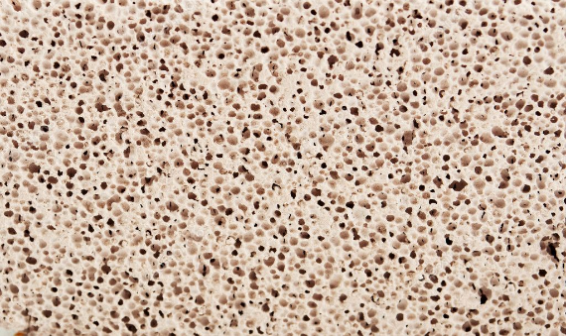
Poreuze steen
Poreuze steen
Om te zorgen dat er veel algen groeien moet er zoveel mogelijk oppervlak zijn waar de algen kunnen groeien. Omdat er heel veel kleine gaatjes in poreuze steen zitten is het buitenoppervlak veel groter dan bij normale steen. Er kunnen dus meer algen groeien op poreuze steen dan op normale steen.

Concept

Beschrijving concept
Het ontwerp bestaat uit de plaat van de Blue Fin zelf, en de attributen die er op zijn gemonteerd. Verder is de grootste verandering de beschuttingsplekken die zijn aangebracht. De beschuttingsplekken bestaan onder andere uit netten, gaten en bakken. Ook zal er veel natuurlijke begroeiing zijn, deze begroeiing zorgt ook voor de nodige beschutting. Op het plaatje hieronder is te zien hoe het concept eruit ziet.

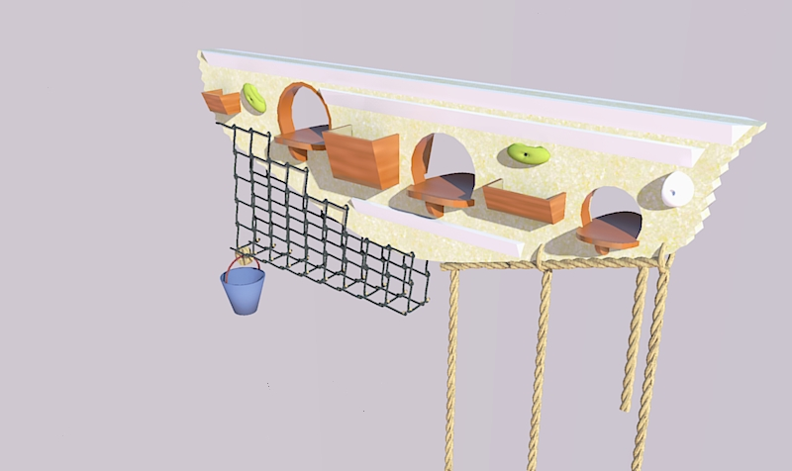

Keuze Onderbouwing
Bij het uiteindelijke concept is gekozen voor verschillende onderdelen op de Blue Fin:

Net
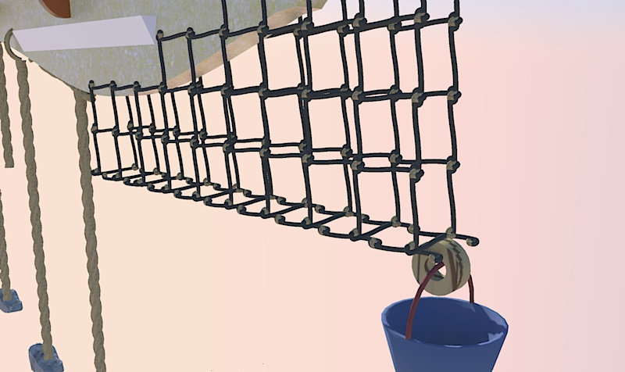
Er is voor het net gekozen omdat door het grote totaal oppervlakte veel planten kunnen groeien. Algen kunnen makkelijk op het touw vestigen waardoor er later veel planten op kunnen hechten met de wortels.
Het net wordt van organisch materiaal gemaakt omdat dit natuurlijk afgebroken kan worden. dit zorgt er voor dat er bacteriën gaan leven. De bacteriën verzorgen een goede bodem voor planten die vervolgens weer geconsumeerd worden door water dieren.

Tak
Er is gekozen voor takken in het net omdat er op natuurlijke materialen goed planten kunnen groeien (Rijkswaterstaat, z.d.). De takken kunnen goed verweven worden in het net waardoor ze goed blijven zitten. Ook heeft het hout van de tak een erg groot totaal oppervlak. Het hout zal ook op een natuurlijke wijze worden afgebroken waardoor er een extra goede voedingsbodem ontstaat voor de waterplanten.

Emmer & Plantenbakken
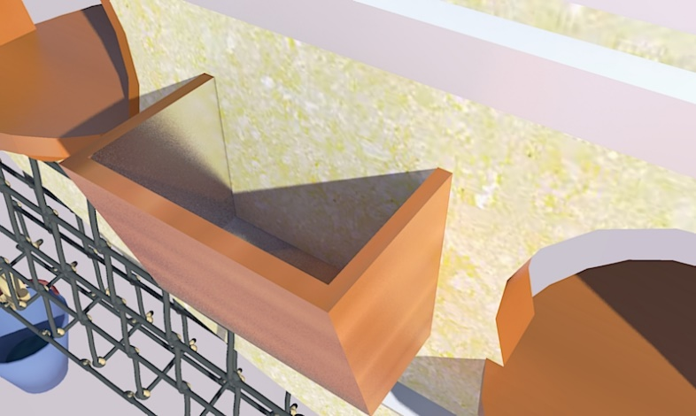
In zowel de emmer als de plantenbakken wordt een voedingsbodem toegevoegd. Ook wordt er grind toegevoegd aan de plantenbakken In deze kunstmatige bodem kunnen planten goed groeien. Dit is zo omdat de voedingsbodem zorgt voor de juiste nutriënten en het grind zorgt voor een goed hechtingsvermogen van de plant.
Er is gekozen voor klein grind omdat dat een groter hechting oppervlakte heeft.
De emmer wordt aan het net geknoopt en kan het begin van plantengroei van onderen stimuleren..
De bakken kunnen worden aan de Blue Fin bevestigd door middel van een schroef. De plantenbakken hebben de zijde aan de Blue Fin-kant niet nodig, omdat dit hardhout al voldoende is. Zo kon het ontwerp van de plantenbak worden versimpeld.
Het bakje en de emmer worden beide gemaakt van hout. Dit is zo omdat dit een natuurlijk materiaal is. Een natuurlijk materiaal is goed omdat dit het ecosysteem niet schaadt.

Plank
De kartelranden worden bevestigd aan de Blue Fin, zodat daarop sedimenten kunnen bezinken. De plank zorgt er voor dat er een bodem ontstaat op de Blue Fin, dit zorgt er weer voor dat er planten op de Blue Fin gaan groeien. Ook zorgen de kartelranden voor een groter oppervlak waarop de planten kunnen hechten.
Ook de kartelranden zijn van hardhout, dit is niet schadelijk voor het ecosysteem.

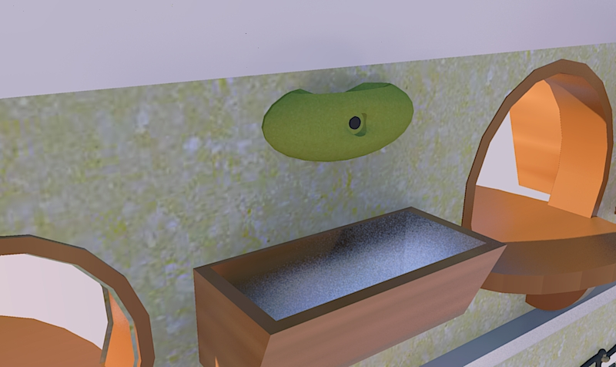
Klimgreep
De klimgreep is gekozen omdat ook dit het vestiging oppervlakte vergroot voor de organismen die ervoor zorgen dat er een beter ecosysteem komt. Een klimgreep is poreus en zeer ruw. Ook is dit object zeer goed te recyclen.
Door het ruwe oppervlakte blijven er makkelijk sedimenten hangen, hierom blijven er vervolgens makkelijk algen hangen en de planten bevestigen zich daarna op de klimgreep.

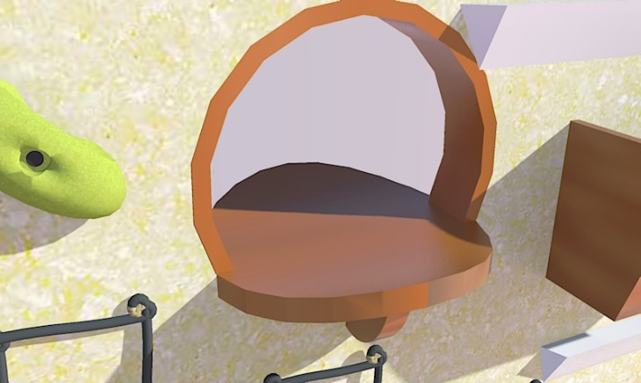
Beschuttingsplek
Met drie beschuttingsplekken kan de Blue Fin voldoende bescherming bieden aan vissen. Ook kan een deel van de stroming door deze gaten heen stromen, om zo het water tussen de Blue Fins genoeg te verversen. Hierdoor wordt er sneller het gewenste effect gecreëerd: meer zuurstof in het water.Ook zorgen de gaten voor een opening voor organismen, zodat de Blue Fin niet een barrière vormt.

Gekartelde rand
Er is gekozen voor een gekartelde rand omdat op die manier het oppervlakte groter is dan bij een gladde rand. Door het vergrote oppervlakte is er meer kans dat organismen hechten aan de Blue Fin.

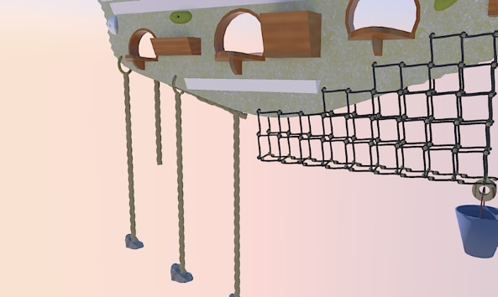
Touw met anker
Het touw zinkt door een steen aan het uiteinde. Er is gekozen voor een steen in plaats van een anker omdat een steen de bodem een stuk minder beschadigd dan dat een anker zou doen. Het doel van de steen is om het touw op de bodem te houden. Het touw moet met de grond verbonden zijn omdat zo de waterplanten door middel van uitlopers op de Blue Fin kunnen komen.

Materiaalkeuze
In het ontwerp van de Blue Fin zijn verschillende materialen gebruikt. Hieronder worden alle materialen die zijn gebruikt opgenomen en er wordt onderbouwd waarom voor deze materialen is gekozen.

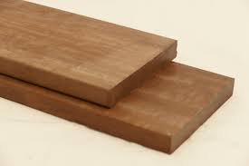
Hardhout
Hardhout
Voor de basis van de Fin zelf, de plank, de emmer, de bakjes en de klimgrepen (Wikipedia contributors, 2018) (Hardwoodholds.co, z.d.) wordt FSC-hardhout gebruikt. Hardhout is duurzamer en harder dan andere houtsoorten en is daarom het best om onderwater te gebruiken. Het hout moet niet geïmpregneerd of bewerkt worden, omdat dat schadelijk kan zijn voor vissen of andere organismen.

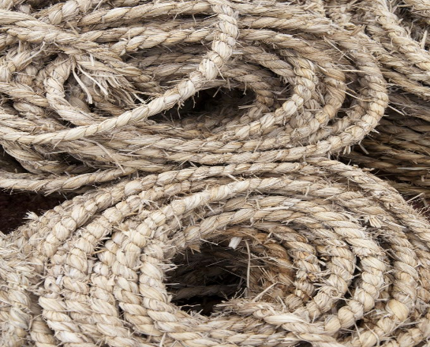
Henneptouw
Henneptouw
Het net en het ankertouw worden gemaakt van henneptouw, zodat deze niet het ecosysteem verstoren. De stenen en de emmer aan het touw zinken, zodat het net niet gaat drijven maar naar onderen hangt. Een ander voordeel van het henneptouw is dat het los is en uitstekende vezels heeft, waardoor er makkelijk algen/waterplanten op kunnen hechten (“Soorten touw”, z.d.).

Aquarium kiezels
Als bodem voor in de bakjes en in de emmer worden aquarium kiezels gebruikt. Omdat deze kiezels veel oppervlakte hebben kunnen er makkelijk algen en planten aan groeien/hechten.

Conclusie
Het ontwerp kan de waterkwaliteit van de plek in de Dommel verbeteren, omdat het een goede mogelijkheid biedt voor planten om te groeien dankzij onder andere de randen, de bakjes en het touw. Ook vissen kunnen gebruik maken van de Fin door in de gaten te kunnen schuilen. Op deze manier zal de biodiversiteit toenemen en het ecosysteem verbeteren.

Advies
Het advies dat meegegeven wordt is om het ontwerp in het groot te maken en het te testen in de Dommel zelf. Er wordt vanuit gegaan dat het concept goed werkt maar er is geen betrouwbaar onderzoek naar gedaan in verband met de tijd.

Bijlagen

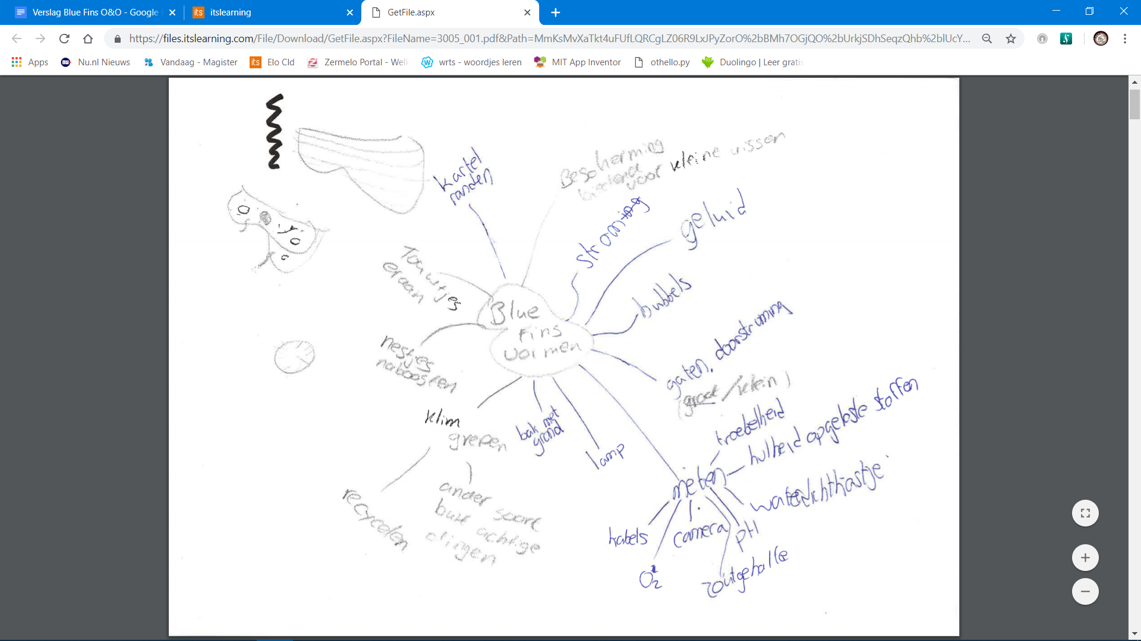
Bijlage 1

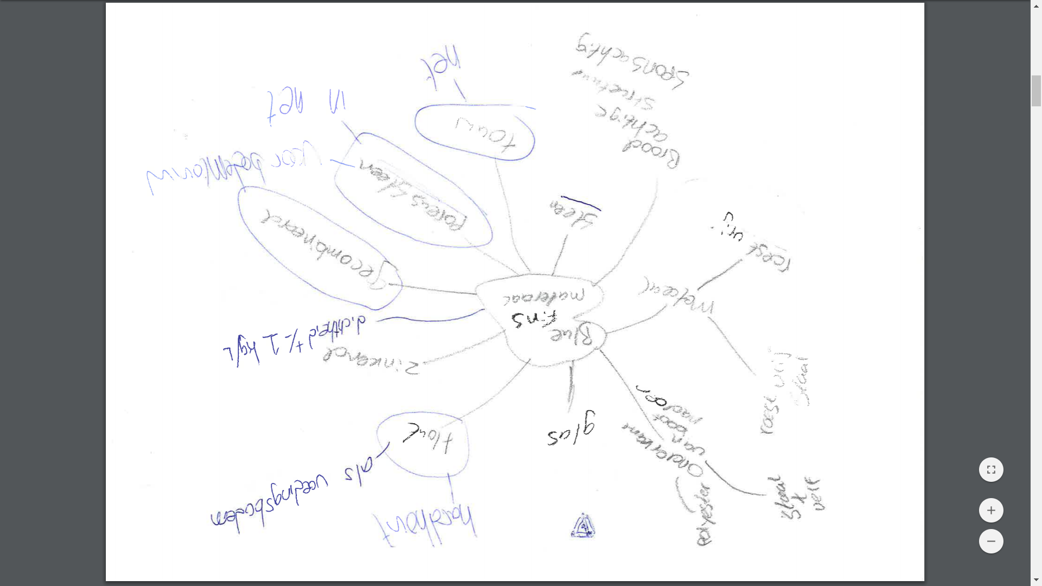
Bijlage 2

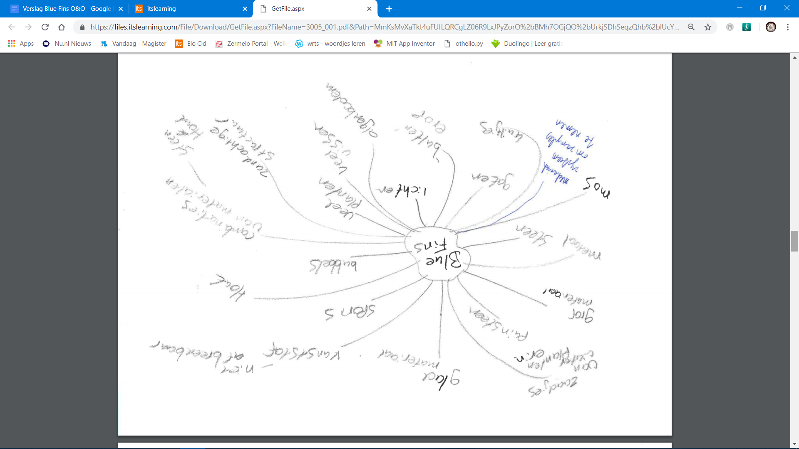
Bijlage 3

Onderzoek over organisch touw
Het ontwerp bestaat voor een deel uit organisch touw, en het is de bedoeling dat hierop planten en algen kunnen aanhechten om verder te groeien op de Blue Fin. Deze werking is getest.

Hypothese
De waterplanten zullen aan het touw hechten en hierdoor aan de Blue Fins hechten.

Materiaal & Methode
Als model is de vijver van Amber (een teamlid) gebruikt. Hier is een organisch touw onderwater gehouden voor 7 dagen. Er zijn vier verschillende lengtes touwtjes gebruikt. Een lange die met gemak om de bodem komt(1,3 m) (nummer 1); een iets minder lang touw die net niet op de bodem komt (0,7 m) (nummer 2); een touw dat tot de helft van de vijver komt (0,5 m) (nummer 3); een kort touw die nergens mee in contact is (0,2 m) (nummer 4).

Resultaten

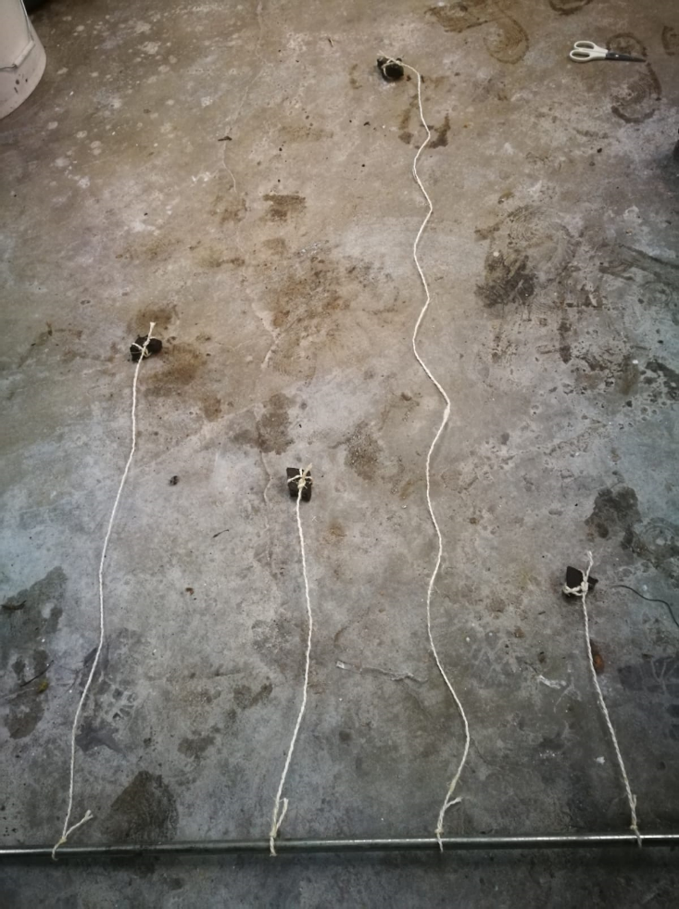
Voor

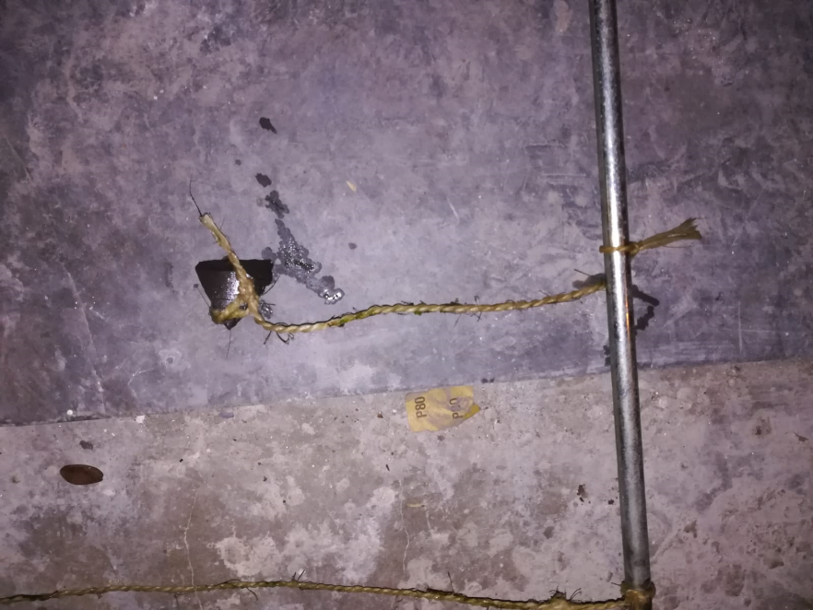
Na
Nummer 4
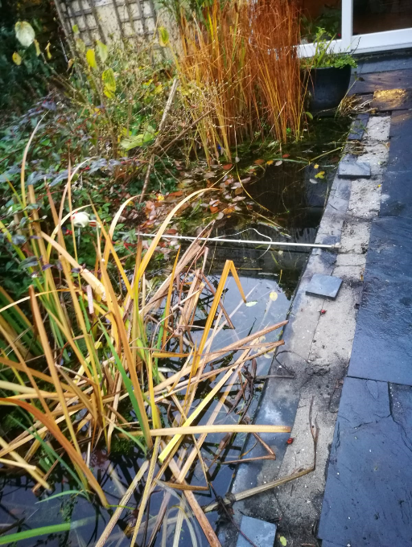
Constructie
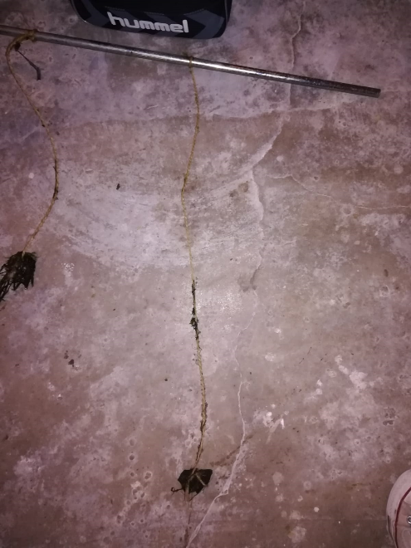
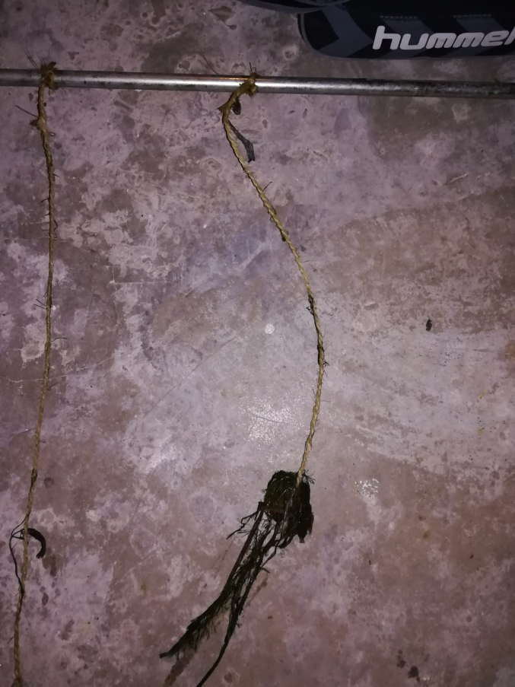
Nummer 3
Nummer 2

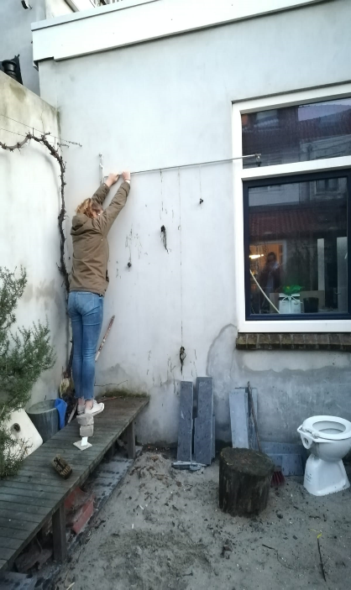
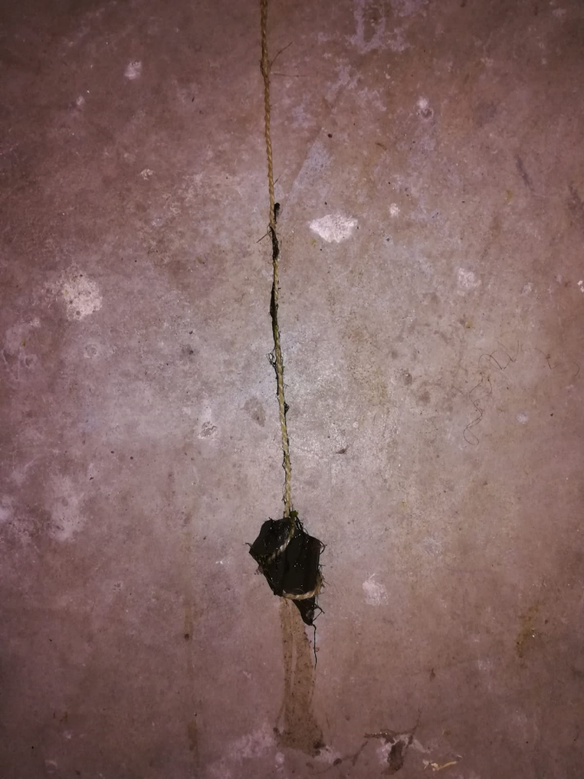
Nummer 1 Totaal

Conclusie
Er groeien gemakkelijk algen en waterplanten aan organisch ruw touw als het verbonden met de bodem is.

Discussie
Omdat het december is op het moment van het afnemen van dit onderzoek zijn de resultaten iets minder betrouwbaar. Zo is er in deze maand weinig licht om de groei te stimuleren. Ook is het te koud om goed te groeien voor de planten.

Literatuurlijst
Krijnen, J., & Van Overloop, R. (2007). Dossier water- en vijverplanten: wat zijn het, hoe groeien ze. Geraadpleegd op 26 november 2018, van https://www.tuinkrant.com/artikel/dossier-water-vijverplanten-zijn-groeien-ze
Lenntech BV. (z.d.). Zuurstof in water. Geraadpleegd op 26 november 2018, van https://www.lenntech.nl/zuurstof_oplosbaarheid.htm
Moens, M., Vroege, M., Van Zanten, O., Tamerus, H., & Renkens, G. (2010). Uniek meetprogramma rondom de Dommel door Eindhoven. Geraadpleegd op 20 november 2018, van http://edepot.wur.nl/340012
NatureToday.com. (2017, 29 augustus). Overlast waterplanten nog nooit zo groot? Geraadpleegd op 19 november 2018, van https://www.naturetoday.com/intl/nl/nature-reports/message/?msg=23699
Natuurinformatie - De belangrijkste typen ecosystemen van de wereld. (z.d.). Geraadpleegd op 27 november 2018, van http://www.natuurinformatie.nl/nnm.dossiers/natuurdatabase.nl/i002218.html
Rijkswaterstaat. (z.d.). Rivierhout. Geraadpleegd op 13 november 2018, van http://ttps://www.rijkswaterstaat.nl/water/waterbeheer/waterkwaliteit/maatregelen-waterkwaliteit/herstel-leefgebied/rivierhout/index.aspx
Rivierhout is goed voor natuur en goedkope maatregel | Ruimte voor Levende Rivieren. (z.d.). Geraadpleegd op 13 november 2018, van https://www.levenderivieren.nl/nieuws/rivierhout-goed-voor-natuur-en-goedkope-maatregel
Studio040nl. (2017, 28 juni). Riviertje De Dommel aan de beademing. Geraadpleegd op 20 november 2018, van https://www.youtube.com/watch?v=1cGkNlqMt-E
TU Eindhoven. (z.d.). De Dommel. Geraadpleegd op 20 november 2018, van http://www.phys.tue.nl/TULO/dommel/dommel.html
Van der Heiden, A. (z.d.). Bepaling van het zuurstofgehalte van water. Geraadpleegd op 26 november 2018, van http://www.phys.tue.nl/TULO/dommel/zuurstof/zuurstof1.html
Water Natuurlijk. (z.d.). De Dommel. Geraadpleegd op 27 november 2018, van https://www.waternatuurlijk.nl/de-dommel/
Waterschap Aa en Maas, Waterschap Brabantse Delta & Waterschap De Dommel. (z.d.). Hydronet Portal - Home. Geraadpleegd op 26 november 2018, van http://brabant.hydronet.nl/default.aspx?page=6&appid=99
Waterschap De Dommel. (2009, december). 'Krachtig water' [PDF]. Geraadpleegd op 26 november 2018, van https://www.waterkwaliteitsportaal.nl/General/DownloadFile?path=CustomReports/Achtergronddocumenten_SGBP_2016-2021/Documentatie/De_Dommel-Waterbeheerplan_Bijlagen.pdf
Waterschap De Dommel. (2018, 5 december). Waterschap De Dommel - homepage. Geraadpleegd op 27 november 2018, van https://www.dommel.nl/index.html
Wikipedia-bijdragers. (2018, 4 november). Dommel (watergang) - Wikipedia. Geraadpleegd op 20 november 2018, van https://nl.wikipedia.org/wiki/Dommel_(watergang)
Mesker, W. (2003, 8 oktober). Nachtelijke Baars Activiteiten. Geraadpleegd op 26 november 2018, van https://www.roofvisnet.nl/nachtelijke-baars-activiteiten/
Wikipedia contributors. (2018, 29 november). Climbing hold. Geraadpleegd op 11 december 2018, van https://en.wikipedia.org/wiki/Climbing_hold
Hardwoodholds.co. (z.d.). [About Us]. Geraadpleegd op 11 december 2018, van https://www.hardwoodholds.co.uk/about.html
Wikipedia-bijdragers. (2018b, 3 december). Ecosysteem - Wikipedia. Geraadpleegd op 27 november 2018, van https://nl.wikipedia.org/wiki/Ecosysteem
HydroNET - Online weer- en waterinformatie op maat [Foto]. (z.d.). Geraadpleegd op 12 december 2018, van http://www.hydronet.nl/

Poreuze steen https://nl.depositphotos.com/5020928/stockafbeelding-textuur-van-de-poreuze-steen.html
Henneptouw https://nl.depositphotos.com/5837644/stockafbeelding-hennep-touw.html
Hardhout https://www.houthandelonline.nl/hardhouten-balk-40x200-mm-bezaagd-houtsoort-azobe-of-angelim-vermelho-400cm

